

**毕 业 论 文（设 计）**

题目：房地产运营支撑系统

(英文)：Real estate operation support system

院别：电子与信息学院

专业：电子信息工程

姓名：梁锦银

学号：2014044243013

指导教师：王春安

日期：2018年5月

# 房地产运营支撑系统

**摘要**

如今公司如雨后春笋搬地涌现，每一家公司有具有着自己的独特，独特的运营模式，还有各种机构等等。公司内部的人员，特别是高层，他们需要一个系统来管理，和查看公司的运营情况。本文将结合现在的房地产经营情况开发一套房地产运营支撑系统。系统运用的Java语言编写，采用SSM（SpringMVC+spring+mybatis）三层架构框架进行开发,前端使用JQuery+CSS+JSP+bootstrap技术对视图渲染，后台使用mysql对数据进行处理和存储，运用shiro进行功能权限的控制。系统实现了客户管理，案场管理，会议纪要，系统基本模块；可以清晰快捷的查询案场销售情况和销售人的具体销售。系统简单易懂，运行稳定，适用于中小型房地产公司。□□

**关键词：**springMVC；Spring；mybatis；shiro；MySQL等技术

Real estate operation support system

Abstract

Now companies are springing up, and each company has its own unique, unique operating model, a variety of institutions and so on. The people inside the company, especially at the top, need a system to manage it. This paper will develop a set of real estate operation support system combined with the current real estate management situation. The system will be written in Java language and developed with a three-tier framework of SSM(SpringMVC spring mybatis. The front end uses JQuery CSS JSP bootstrap technology to render the view, the background uses mysql to process and store the data, uses shiro to carry on the function authority control. The system has realized the customer management, the case field management, the meeting minutes, the system basic module; Can be clear and quick inquiry case field sales and specific sales of the salesperson. The system is easy to understand, stable operation, suitable for small and medium-sized real estate companies. --

Key words: spring MVC, Spring MVC, Spring MVC, Spring MVC, Spring MVC, Spring MVC, Spring MVC, Spring

# 1绪论

## 1.1研究背景与意义

## 1.2研究现状

# 2系统框架技术

本系统主要是由SSM（springMVC+spring+mybatis）+shiro框架构建整合框架，并整合前端框架bootstrap实现视图渲染。

## 2.1 springMVC框架

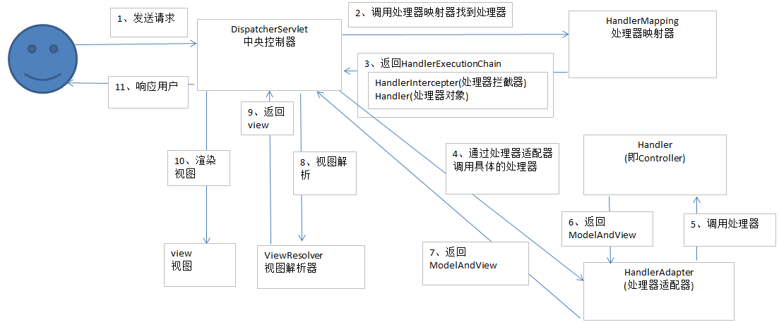

图2.1SpringMVC架构图

SpringMVC其中的MVC （Model-View-Control）模型-视图-控制；其性质的C 层要完成的主要工作：封装web 请求为一个数据对象、调用业务逻辑层来处理数据对象、返回处理数据结果及相应的视图给用户。Spring C 层框架的核心是 DispatcherServlet，它的作用是将请求分发给不同的后端处理器，也即使用了一种被称为Front Controller 的模式（后面对此模式有简要说明）。 Spring 的C 层框架使用了后端控制器来、映射处理器和视图解析器来共同完成C 层框架的主要工作。并且spring 的C 层框架还真正地把业务层处理的数据结果和相应的视图拼成一个对象，即ModelAndView 对象。

## 2.2 spring框架

## Spring框架一个开源的轻量级框架，它不仅可以解决许多J2EE开发中一些常见的问题，同时也可替代EJB技术，Spring的产生很大部分是企业开发应用的复杂性促使的。Spring提供了组件核心底层机制的一些运作情况，例如组件的创立、获得、结束、资源管理、状态管理等生命周期的相关支持功能，是一个组件技术框架。Spring作为一种面向切面（AOP）的容器以及轻量级的控制反转（IOC）框架，可以很方便快捷地实现简单的组合或者一些复杂的应用以及组件的配置等，对于开发人员来说，这可以帮助他们编写出方便管理并且易于测试的代码。

## 2.3 mybatis框架

MyBatis 本是[apache](http://baike.baidu.com/view/28283.htm)的一个开源项目[iBatis](http://baike.baidu.com/view/628102.htm), 2010年这个项目由apache software foundation 迁移到了google code，并且改名为MyBatis，实质上Mybatis对ibatis进行一些改进。 目前mybatis在github上托管。git（分布式版本控制，当前比较流程）MyBatis是一个优秀的持久层框架，它对jdbc的操作数据库的过程进行封装，使开发者只需要关注 SQL 本身，而不需要花费精力去处理例如注册驱动、创建connection、创建statement、手动设置参数、结果集检索等jdbc繁杂的过程代码。Mybatis通过xml或注解的方式将要执行的各种statement（statement、preparedStatemnt、CallableStatement）配置起来，并通过java对象和statement中的sql进行映射生成最终执行的sql语句，最后由mybatis框架执行sql并将结果映射成java对象并返回。

## 2.4 shiro框架

apache shiro 是一个安全认证框架，和 spring security 相比，在于他使用了比较简洁易懂的认证和授权方式。其提供的 native-session（即把用户认证后的授权信息保存在其自身提供Session 中）机制，这样就可以和 HttpSession、EJB Session Bean 的基于容器的 Session脱耦，到和客户端应用、Flex 应用、远程方法调用等都可以使用它来配置权限认证。 在exit-web-framework 里的 vcs-admin 例子用到该框架，具体使用说明可以参考官方帮助文档。在这里主要讲解如何与 spring 结合、动态创建 filterchaindefinitions、以及认证、授权、和缓存处理。

## 2.5 SSM整合

# 3系统需求分析与设计

## 3.1 系统需求

系统实现应该具备以下功能：

一、客户管理：客户管理包含客户信息、合作伙伴。

1、 客户信息，客户信息模块应关联楼盘的目标户型，楼盘的改变会改 变客户的目标户型，还要关联置业顾问；客户信息基本的增删改查 功能；客户信息的导入、导出（Excel）功能。

2、合作伙伴，应具备查看合作伙伴、添加合作伙伴、修改合作伙伴、删 除合作伙伴功能。

二、商机管理

三、案场管理：案场管理包含案场看板、案场信息、房型信息、销售看板。

1、案场信息，应具备基本增删改查功能，并关联系统内部人员。

2、案场看板，具有查看本月楼盘销售量，剩余数量，销售额。

3、房型信息，具备基本增删改查功能，并关联上案场维度。

4、销售看板，应有查看置业顾问的月销售额，签单数，完成指标率。

四、我的面板：包含个人信息、个人来往信箱、会议纪要。

1、个人信息，可以查看自己的电话、邮箱、职位、所属部门等基本信息。

2、信箱，具有同公司人员发送邮箱功能，可以发送工作汇报、请假事宜。

3、会议纪要，可以记录会议主题，会议内容，解决的问题。应具有在会 议纪要中发送邮箱到公司其他人员。

五、系统管理：应包含用户管理、机构管理、角色管理、字典管理

1、用户管理，应具有增删改查功能，记录用户的基本信息。

2、机构管理，应拥有增删改查功能，用树状图展示机构的层级关系。

3、角色管理，应具有增删改查功能，具有分配权限和分配用户功能。

六、数据权限和功能权限

1、数据权限，系统用户应具有职级，职级不同看到的数据不同。职级越 高查看的数据就越多。

2、功能权限，职级的等级越高界面的功能就越多。

## 3.2 系统整体结构设计

系统整体结构分为三部分。系统logo和名称作为界面的头部，左侧是菜单栏，右边是功能性页面展示区。如图3.1所示：

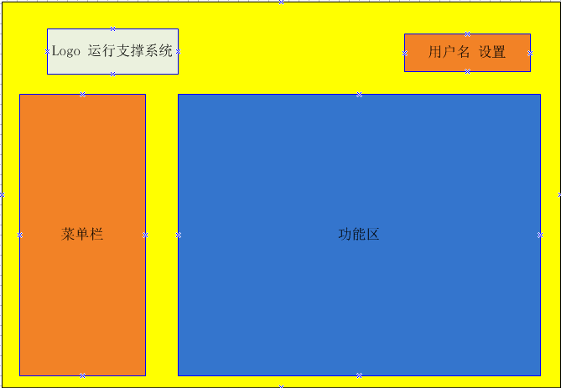

图3.1 系统整体结构设计

其中设置中包含了修改密码和退出系统；

## 3.3各功能需求分析与设计

### 3.3.1用户权限控制

用户可分为三种，普通置业顾问、案场负责人（项目负责人）、总主管（admin）。

普通的置业顾问只能操作所属自己的客户数据，案场负责人可以操作所属案场的所有数据，admin可以操作所有数据。一个用户可以具有多角色，角色与用户之间的关系是多对多。权限的控制包括数据权限和功能权限，根据角色的不同查看的数据数目不同，职级越高查看的数据就越多，职级的等级越高界面的功能就越多。权限可由admin管理员配置。

### 3.3.2客户管理模块

客户管理分为客户信息和合作伙伴两部分，其中客户信息具有增删改查功能、导入导出功能。如图3.2所示

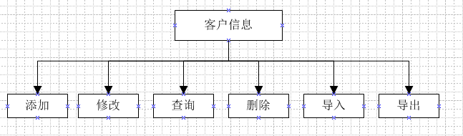

图3.2

1、添加新客户

添加客户个人信息，客户姓名、联系电话、客户状态、购房用途、认知途径、关联案场、意向户型、案场负责人。

2、修改客户

修改客户信息。客户的有三种状态：潜在客户、正在跟进客户、已交易客户。潜在客户：经过大数据的匹配的有意图卖房的客户；正在跟进客户：来案场咨询或是来电咨询客户；已交易客户：已进行金钱交易，有合同保障客户。一旦客户的状态改变为已交易客户，该客户的置业顾问的销售额会添加对应客户选中的案场房型的金额值，案场的房型数量也会减少1，本季度的案场销售额亦添加相应的金额。客户信息中包含的楼盘属性与房型和案场联系人有关联，若是楼盘的变更，其目标户型和案场负责人也会随之变化。

3、查询客户信息

具有客户名称检索、客户状态查询。

4、删除客户

删除客户信息。

5、导入导出

客户信息可通过Excel文件导入导出。

合作伙伴具有增删改查功能。如图3.3所示

只有admin管理员才能对其进行增删改功能，其他用户只能查看。

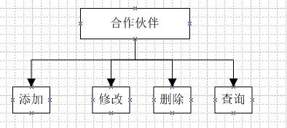

图3.3

### 3.3.3案场管理

案场管理包含案场看板、案场信息、房型信息、销售看板四个节点。

结构图如图3.4所示

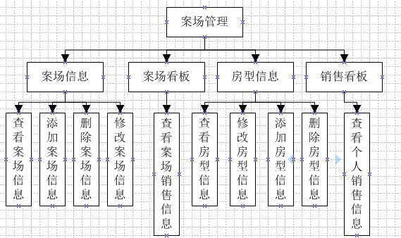

图3.4

#### 3.3.3.1案场信息

1、添加案场信息

添加案场信息，其中维度有案场名称、案场地址、所属集团、案场负责人、负责人电话、规定月销售额、开盘时间、结束时间、关联团队成员、备注信息。

其中案场负责人、团队成员关联用户，案场信息一般由案场负责人添加。

2、查询案场信息

查询案场信息有三种检索方式，案场负责人、开盘时间、所属集团的搜索。其中案场负责人和所属集团运用的是模糊查询。

3、删除案场信息

根据案场id删除案场信息。

4、修改案场信息

案场信息的修改由案场负责人修改。

#### 3.3.3.2案场看板

案场看板包含了案场名称、已售楼房数量、剩余楼房数量、本月销售额、本月出售楼房数量。看板的统计来自于客户的成交量。当客户信息中的客户状态为已交易状态，那么客户对应的目标户型关联的楼盘（案场）的已售楼房数量会加1，从而剩余楼房数量会减1，本月销售额会增加目标户型对应的价格数目，本月出售数量也是会加1。

#### 3.3.3.3房型信息

1、添加房型信息

添加房型信息，其中维度有房子数目、房总价格、房型、面积、剩余数量、所属楼盘、备注。剩余数量=房数目-已售数目。所属楼盘关联案场，房型信息一般由案场负责人添加。

2、查询房型信息

查询房型有两种索方式，房子总价格、套房面积，都是运用模糊查询。

3、删除房型信息

根据案场id删除房型信息。

4、修改房型信息

房型信息的修改由案场负责人修改，套房的数目的改变会改变案场套房总数目。

#### 3.3.3.4销售看板

销售看板包含了销售负责人（置业顾问）、楼房的销售指标、个人的签单数、本月的销售额、完成率。销售指标是由案场负责人定义的，每个案场的销售指标可能不同；个人签单数就是销售套房的数量；完成率就是本月有没有达到指标数，完成率的公式：完成率=指标数*100%。销售额前三名的职业顾问会作为公司的榜样在首页展示。

## 3.3.4我的面板

我的面板包括三个节点，个人信息、邮箱、会议纪要。结构图如图3.5所示

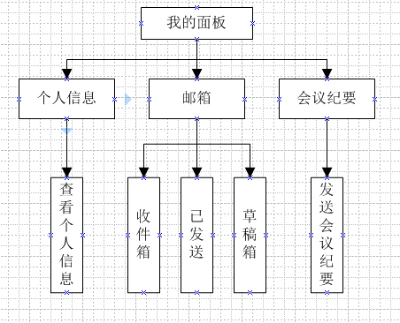

图3.5

#### 3.3.4.1个人信息

个人信息，可以查看个人的手机号、邮箱、所属部门、公司、所属角色等。

#### 3.3.4.2邮箱

1、收件箱

接收别人发送过来的邮件。邮件有增删查功能，可以对邮件的正文或是标题进行模糊查询；删除可以批量删除或是删除单条数据；发送邮件，可以发送到公司内部人员。

2、已发送

查看已发送的邮件。一是在邮箱发送的邮件，二是在会议纪要发送邮件。

3、草稿箱

一是信箱里编辑的信件草稿，二是会议纪要中保存的草稿。

#### 3.3.4.3会议纪要

记录会议的主题、出席会议的人员、会议内容、会议地点、会议时间。可以以邮件的方式发送给内部人员。

### 3.3.5系统设置

系统设置包含了用户管理、机构管理、角色管理。结构图如图3.6所示

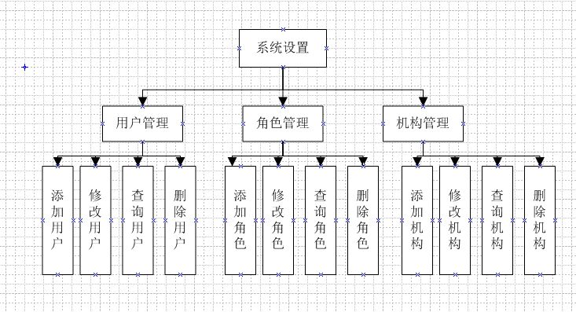

图3.6

## 3.4据库表设计

# 4系统功能实现